Package diagram

A projekt 7 fő csomagból áll:

Forráskód szerkezete(fő packagek):

* docs – Többnyire elavult dokumentációt tartalmaz.
* features – Funkciók(feature) leírása. Nem tartalmaz forráskódot. A termékben található pluginok és függőségek strukturálására.
* bundles – Nagyon alap pluginokat tartalmaz.
* plugins – Fő forráskód itt helyzekedik el:
  + org.jkiss.dbeaver.model – Model API és base osztályok. Nem tartalmaz felhasználói felület(UI) függőségeket csak tiszta adat model.
  + org.jkiss.dbeaver.core – Fő DBeaver modul. A legtöbb alapvető felhasználó felületi osztályt(UI) ez a package tartalmazza.
  + org.jkiss.dbeaver.core.application – Relatíve kicsi modul, mely konfigurálja az alappevtő DBeaver applikációt.
  + org.jkiss.dbeaver.core.eclipse - Fő Eclipse plugin. Néhány extrea menüt/nézetet ad a standard Eclipse IDE-hez.
  + org.jkiss.dbeaver.ext.\* - DBeaver kiterjesztések.
* product – Végleges termék(önálló és Eclipse plugin) konfiguráció.
* test – Teszteléshez kapcsolódó unit teszteket tartalmazza.

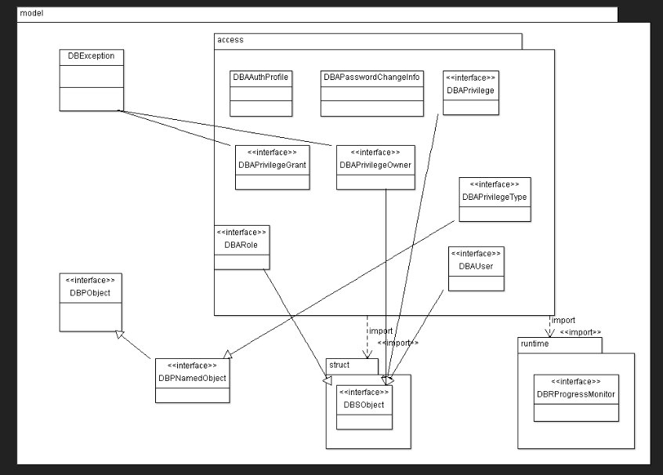Az átláthatóság érdekében e plugin.org.jkiss.dbeaver.model csomagon belül 2 csomagot fejtettünk ki, ugyanis közel száz csomagot tartalmaz maga a projekt. Ezen belül az access(különböző autentikáció, 1. ábra) és az admin(admin jogok, 2. ábra).

